Danh sách ảnh Output :

1. Câu 1 : Đọc dữ liệu từ file XML

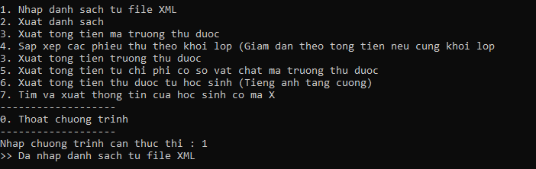

1. Câu 2 : Xuất thông tin và danh sách các phiếu thu của trường

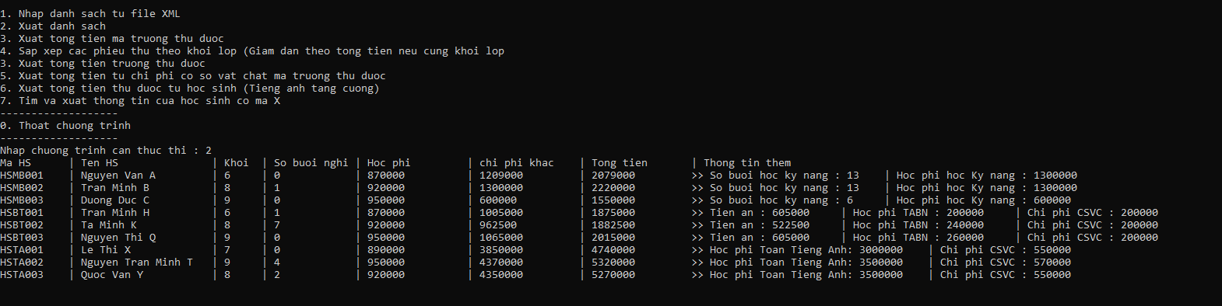

1. Câu 3 : Tính tổng tiền mà trường sẽ thu trong tháng của tất cả học sinh

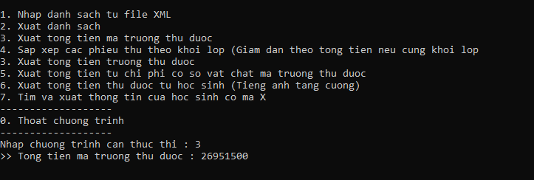

1. Câu 4 : Sắp xếp các phiếu thu theo khối lớp, nếu cùng khối thì giảm dần theo tổng  
   tiền

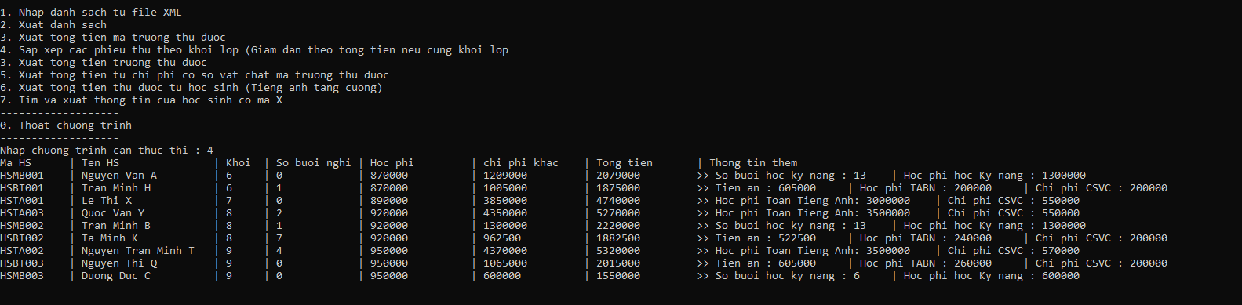

1. Câu 5 : Sắp xếp các phiếu thu theo khối lớp, nếu cùng khối thì giảm dần theo tổng  
   tiền

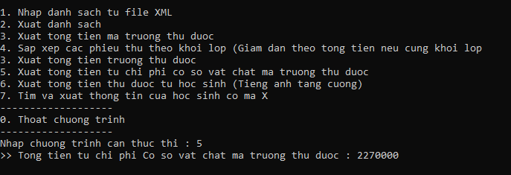

1. Câu 6 : Tính tổng tiền thu được của học sinh học tiếng anh tăng cường mà nhà trường thu được từ học sinh tiếng anh tăng cường

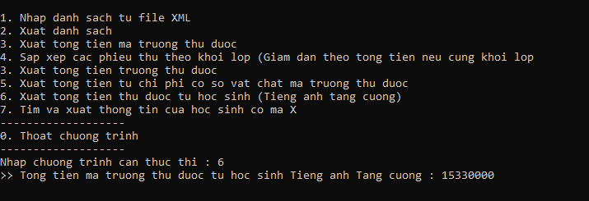

1. Câu 7 : Tìm và xuất ra màn hình thông tin của học sinh có mã x (x được nhập từ bàn phím). Nếu không có học sinh có mã x thì in ra thông báo: “Học sinh mã x không tồn tại”.

